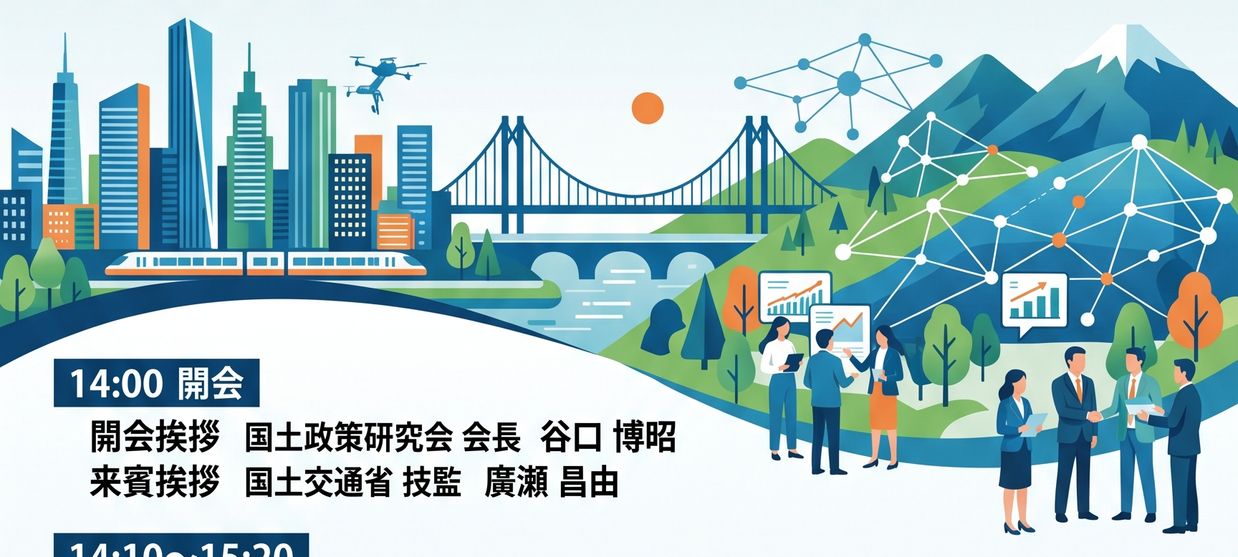

１4：００ 開 会
開会挨拶 国土政策研究会会長 谷口 博昭
来賓挨拶 国土交通省技監 廣瀬 昌由様

１ 基調講演 １4：１０～１5：30
- インフラマネジメントの新たな施策展開（仮）
国交省公共事業企画調整課長 笠井 雅広様
- 地域での取り組み報告
  - 「宇陀モデル」が挑む地域インフラ群マネジメント（仮）
奈良県宇陀市長 金剛 一智様
  - 公共インフラのスマートマネジメントによるQOL向上（仮）
富山県富山市長 藤井 裕久様
  - 官民連携のパーテナーシップによる地域活力の形成（仮）
千葉県多古町長 平山 富子様
- 国土政策研究会のインフラマネジメントの取り組みについて（報告）
国土政策研究会理事（関西支部事務局長） 片岡 信之

２ パネルディスカッション １5：40～１6：50
基調講演５人のパネリストに コメンテーターに 筑波大学大学院教授 谷口稜子様 を迎え
コーディネーター 国土政策研究会専務理事 木下賢司 により討議を進める

懇親会 １7：００～１8：３０ 「研修-２」会議室にて

国土政策研究会2026東京セミナー
「インフラマネジメントから地域活力の形成へ」
２０２６年10月13日（火）
機械振興会館地下３階 「研修-１」会議室にて（東京都港区芝公園3-5-8）

